Задание подготовлено в рамках проекта АНО «Лаборатория модернизации образовательных ресурсов» «Кадровый и учебно-методический ресурс формирования общих компетенций обучающихся по программам СПО», который реализуется с использованием гранта Президента Российской Федерации на развитие гражданского общества, предоставленного Фондом президентских грантов.

Разработчик: Еськина Ирина Александровна, ГБПОУ СО «Самарский политехнический колледж»
Курс: ОУП.04 Математика (18.02.12)
Тема: Классификация рациональных уравнений

Комментарии
Задание используется при изучении нового материала.

Изучите схему «Классификация рациональных уравнений».
Письменно ответьте на вопросы.

1. Сколько существует видов рациональных уравнений?
________________________________________________________________________________
2. К какому классу относятся линейные и квадратные уравнения?
________________________________________________________________________________
3. При каких условиях квадратное уравнение является полным?
________________________________________________________________________________
4. Чему равен коэффициент а у приведенного уравнения?
________________________________________________________________________________
5. При каком виде уравнения с=0
________________________________________________________________________________

Схема «Классификация рациональных уравнений»
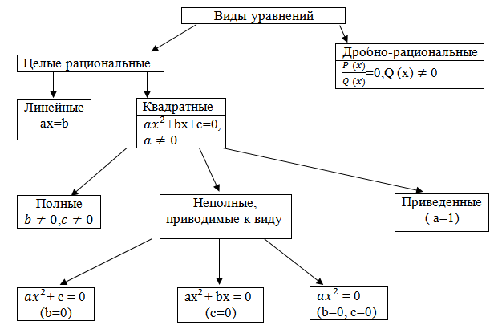

Инструмент проверки

1. | 2 | 1 балл
2. | Целые рациональные | 1 балл
3. | $b≠0$ | 1 балл
3. | $$c≠0$$ | 1 балл
4. | 1 | 1 балл
5. | ${ах}^{2}$+ bx = 0 | 1 балл
Максимальный балл |  | 6 баллов

